东 南 大 学 考 试 卷（A卷）
学号 姓名
密
封
线
自 觉 遵 守 考 场 纪 律 如 考 试 作 弊 此 答 卷 无 效
课程名称 | 线性代数 |  | 考试学期 |  | 07-08-3 |  | 得分
适用专业 | 非电类工科专业 | 考试形式 |  | 闭卷 |  | 考试时间长度 |  |  | 120分钟
题号 | 一 | 二 | 三 | 四 | 五 | 六 | 七 | 八
得分
- 得分： (18%)填空题（表示单位矩阵）
  - 设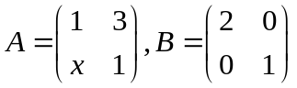，若是对称矩阵，则 ；
  - 矩阵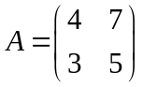的逆矩阵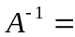 ；
  - 若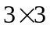矩阵的特征值是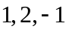，则的伴随矩阵的行列式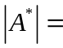 ；
  - 齐次线性方程组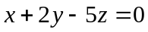的一个基础解系是 ；
  - 若二次型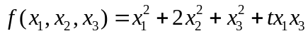是正定的，则参数满足条件 ；
  - 若矩阵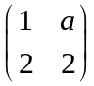不与对角阵相似，则参数 。
- 得分： （12%）选择题
  - 假设都是可逆矩阵，则矩阵方程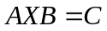的解为（ ）
- 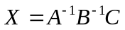； （B）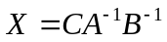；
- （C） 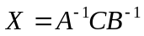； （D）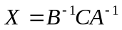。
  - 下列矩阵中，与矩阵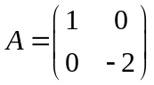合同的矩阵是（ ）
  - （A）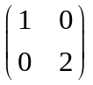； （B）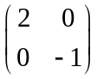； （C）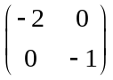； （D）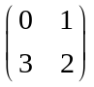
  - 假设分别是和矩阵，则分块矩阵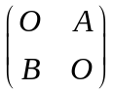的行列式是（ ）
  - （A）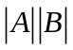； （B）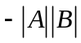； （C）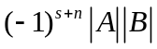； （D）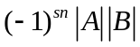。
- 得分： （8%）计算行列式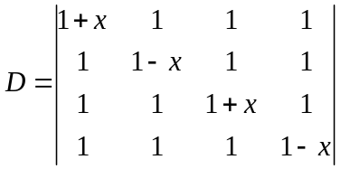的值。

- 得分： （6%）假设多项式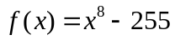，矩阵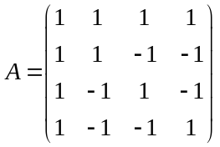。求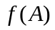。

- （16%）已知2是对称矩阵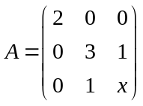的二重特征值。
- 求参数的值，并求的另一个特征值

- 求的所有特征向量；

- 求一个正交矩阵及对角阵，使得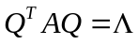。

- 得分： （14%）假设是实数，二次型
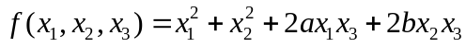
  - 求二次型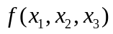的矩阵；

  - 求一可逆线性变换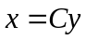将化成标准形；

  - 若的秩等于2，求参数的值。

- 得分： （16%）设向量组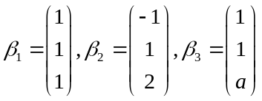与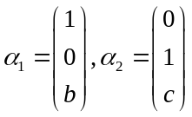等价。
    - 求向量组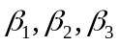的秩；

    - 求参数的值；

    - 记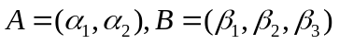，求矩阵，使得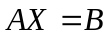。

- 得分： （10%）证明题（本题所涉及的数均是实数，所有矩阵均是实矩阵）：
  - 假设是矩阵，是的属于特征值的特征向量，是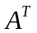的属于特征值的特征向量。若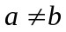，证明：与正交。

  - 假设都是矩阵。若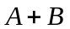的秩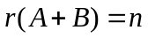，证明：矩阵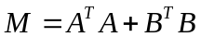的特征值均大于零。

